银行网点+区域、分量控制优化+银行参数同步

1. 需求背景：

1、为了应对各种银行渠道的特殊要求，以及更多地区性银行的投放，目前的推客端区域控制方式与链接配置已无法满足业务要求，需针对以下问题进行改进：

1. 一个银行下多张银行卡，不同卡对区域限制有区别，在业务员端展示时多张卡全部展示，全部可推广，仅弹窗中文字内容有差异，无法适用于部分银行要求单城市单链接的投放方式。
2. 运营人员补充后，拟对银行的可展业区域，由粗放的全国改为有网点的城市，当前展示模式，在弹窗中出现大量城市，不美观，业务员也无法有效查看。
3. 部分银行对接多个上有通道，需要按比例分量处理

2、因汇拓客配置下级分润比例页面须查看当前用户可得分润金额数值，须将每家银行所有奖励金额之和传输给拓客SAAS系统。

二、需求内容：

1、申卡、推广页面区域控制

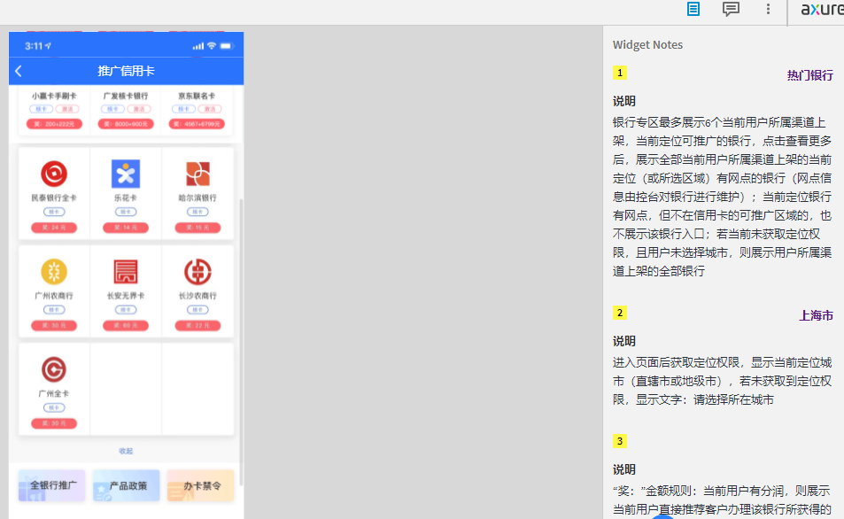

【1】推广办卡页面增加定位显示（进入该页面先获取定位权限，定位成功后显示地级市名称，定位失败时显示未获取当前位置）

对应银行显示：银行专区最多展示6个当前用户所属渠道上架，当前定位可推广的银行，点击查看更多后，展示全部当前用户所属渠道上架的当前定位（或所选区域）有网点的银行（网点信息由控台对银行进行维护）；当前定位银行有网点，但不在信用卡的可推广区域的，也不展示该银行入口；若当前未获取定位权限，且用户未选择城市，则展示用户所属渠道上架的全部银行

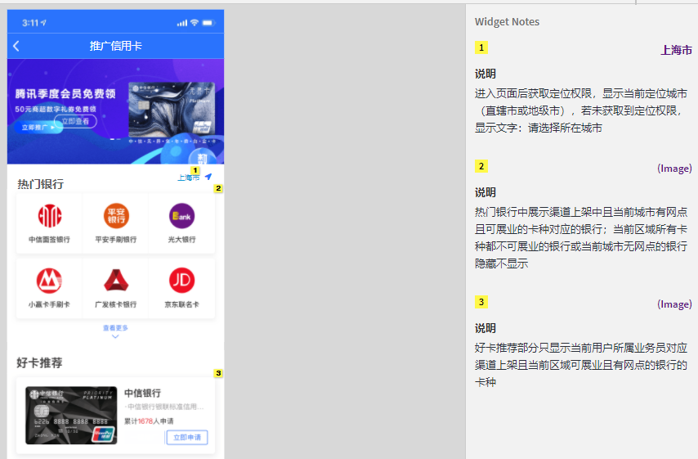

【2】用户申请页，若一个银行所有卡种在当前位置均不可推广或所在城市无网点，则在全卡种页面隐藏该银行入口。若用户打开单卡种链接，先判断银行+信用卡上线状态，再根据区域，判断是否允许用户申请。

1. 控台功能：

【1】新增、修改信用卡

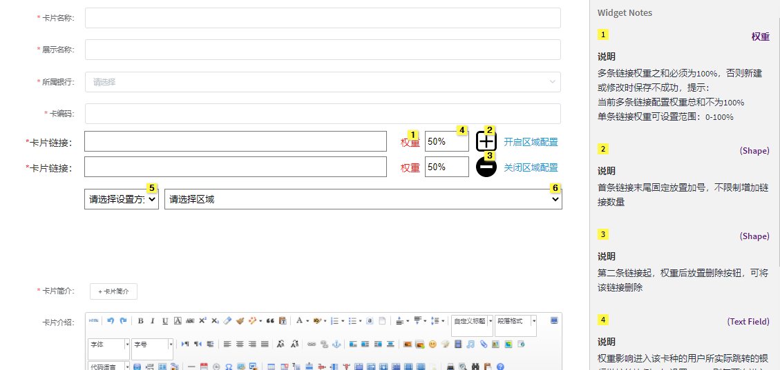

卡片链接输入框移动到卡编码下方，第一个设置为必填，增加权重输入框（默认置灰，100%比例），末尾增加添加按钮、开启区域配置按钮

点击增加按钮下方添加一行卡片链接，存在多条链接时，权重输入框可输入数值，保存时要求所有权重框数值相加等于100%，各条链接的权重，影响C端用户打开该银行卡时，进入申请页所使用链接的比例，权重90%的，则10个用户里有1个打开90%的链接。

减号点击后删除当前行链接，须弹窗确认

开启区域配置后，链接框下方增加区域设置方式和区域选择，可将部分区域指定使用该链接，或排除部分区域不使用该链接

【2】渠道管理-渠道链接配置增加权重、区域配置

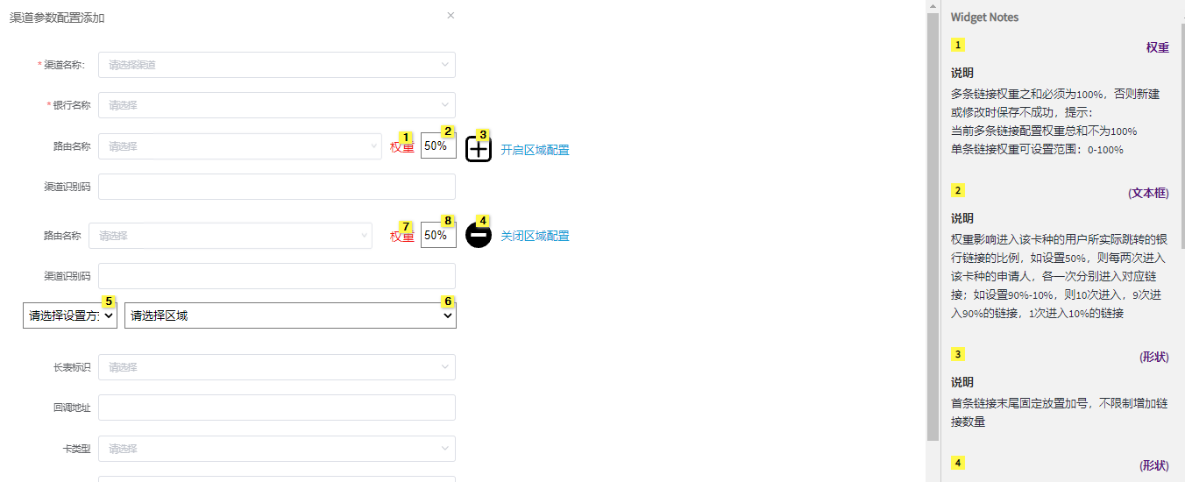

2、配置效果同银行信用卡中的权重，区域配置

银行设置-新增修改银行增加导入城市网点数据功能

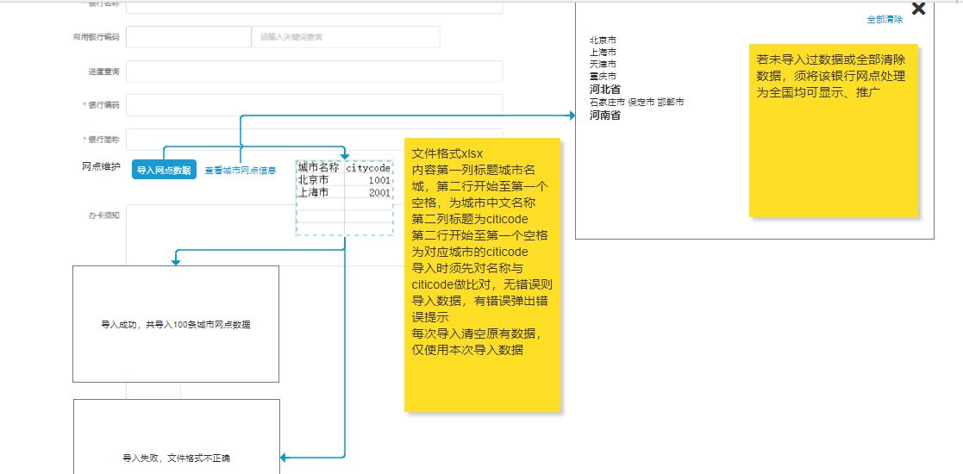

银行未维护网点信息的，全国均可推广该银行

有网点信息的，仅网点覆盖城市业务员、用户可在银行列表查看到该银行入口，允许业务员推广、用户办理

